interfaces
Interfaces

Palantir Foundry Interfaces 完整参考文档

基于 Palantir Foundry 官方文档整理

目录
接口链接类型
概述
创建界面
编辑接口定义
编辑接口实现
扩展接口
实现接口
元数据参考

接口链接类型
# 接口链接类型
接口链接类型定义了实现接口的所有对象类型之间的对象到对象的关系。用户可以为接口链接指定描述，并为接口链接类型指定一个API名称，以便在代码中引用。当一个对象实现带有接口链接类型的接口时，接口上的所有接口链接类型都由对象类型上的具体链接类型支持。任何本体论修改都将验证具体链接类型是否符合关联链接类型约束所指定的参数。
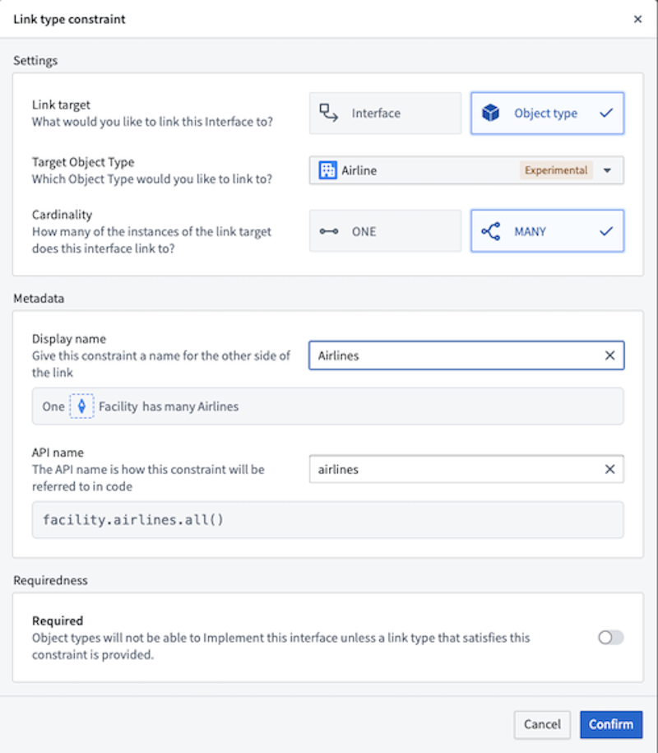
如上例所示，为了建模一个设施与其服务的航空公司之间的关系，Facility接口声明了在实现Facility接口的任何对象与Airline对象类型之间的非必填一对多链接类型约束。这意味着如果实现的对象类型（例如Airport）具有到Airlines对象类型的具体链接类型，则可以通过接口链接类型API名称访问该链接。

链接类型约束
链接类型约束定义了接口链接类型的参数。如果链接类型是必需的，所有实现的对象类型必须有一个满足这些约束的链接。这些参数包括：
- 链接目标类型： 接口或对象类型。
- 目标： 一个具体的接口或对象类型。
- 基数： 一对一或一对多。
- 链接是否作为对象类型实现的一部分是必需的。

接口链接目标
当你想要建模两个抽象对象类型之间的关系时，你应该使用接口链接目标。
例如，你可以使用接口链接目标来建模Facility与发生的Alert之间的关系。因为有几种设施和几种警报，如果你只能为链接的每一端使用单一对象类型，那么就不可能建模两者之间的连接。相反，你可以通过定义一个Facility接口，一个Alert接口，以及在Facility上设置链接到Alert接口的接口链接来建模这种关系。然后，你可以定义一个实现Facility接口的Airport对象类型和一个实现Alert接口的Flight Alert对象。从那里，你可以定义一个从Airport到Flight Alert的具体链接类型，以满足Facility接口的链接类型。

对象类型链接目标
当接口和目标之间的关系是具体的，并且应由链接类型约束来强制执行其特异性时，你应该使用对象类型链接目标。
例如，你可以定义一个链接到Airlines对象类型的Facility接口。这个接口链接将建模无论设施类型是什么，你都期望它有一个链接到其服务的具体航空公司。

接口链接类型基数
接口链接类型可以进一步被指定为ONE或MANY基数。这些基数分别类似于一对一和一对多建模，其中接口链接类型是关系的左侧。ONE基数表示一个具体对象（一个对象类型的行）应该链接到正好一个其他具体对象。MANY基数表示一个具体对象可以有一个或多个链接到其他具体对象。
你应该根据本体论的建模需求在ONE或MANY之间做出决定。在某些情况下，限制链接的基数为单个对象可能更有意义。例如，你可能希望将Driver's License与Person之间的关系建模为SINGLE基数链接，因为任何给定的许可证只能属于单个具体个人。如果关系允许更多的灵活性，例如公司与其股东的关系，你可能希望使用MANY基数链接，以表示给定公司可以有一个或多个具体股东。

概述
# 概述
接口处于测试阶段，功能支持在Palantir平台上有所不同。查看当前支持级别以获取更多详细信息。
接口：是一种Ontology类型，用于描述对象类型的形状及其功能。接口提供对象类型的多态性，允许对具有共同形状的对象类型进行一致的建模和交互。
一个接口由共享属性、接口链接类型和关于接口的元数据组成。一个接口可以由多个对象类型实现，并可以相互扩展以允许组合性。一个接口可以扩展任意数量的其他接口。
类似于编程语言中的接口，你可以扩展一个接口来将接口组合在一起，并让对象类型实现接口以表明这些对象类型符合接口定义。当与实现接口的对象交互时，你可以通过其本地API名称以及其实现的任何接口的API名称来引用对象、其属性和链接。

接口和对象类型之间的区别
在Ontology中，接口和对象类型之间存在功能和风格上的区别。
对象类型是具体的；它们具有由共享或本地属性定义的架构，由包含属性值的数据集支持，并可以实例化为对象。
相比之下，接口是抽象的；它们仅具有由共享属性定义的架构，不由数据集支持，且无法实例化。
在风格上，平台中通过在图标周围使用虚线将接口与对象类型视觉上区分开来。


接口类型
接口类型通常分为两种概念类型：功能接口和抽象对象接口。在Ontology中，这两者都不是显式的子类型，但它们是讨论和理解接口如何被频繁使用的有用术语。

功能接口
功能接口：代表了一种独特的功能，并促进该功能在所有实现对象类型上的重用。功能接口通常具有一小组特定于所表示功能的属性和/或链接。通过实现一个功能接口，对象类型可以在相关功能中使用。
例如，Schedulable Resource接口可以表示支持对象类型调度所需的属性和链接。实现对象类型可以包括Employee、Conference room、Equipment或任何被建模为具有必要属性和链接的对象类型的资源。

抽象对象接口
抽象对象接口：代表了两个或多个共享共同属性和链接的对象类型的“超类型”。与功能接口相比，实现抽象对象接口的对象类型可能有更多的相似之处，而不是差异，并且可能经常被聚集在一起以表示更通用的超类型。
抽象对象接口包含与所有相关对象类型共有的任何属性和链接。例如，Employee接口可能包括Name、Email和Start Date属性，以及与另一个Employee的Lead/Manager链接。实现Employee的对象类型可以是Full Time Employee、Intern或Contractor。所有这些单独的对象类型将有三个共同的属性和一个共同的链接，因此确保这些可以互换表示对于一致性和重用性是有帮助的。

接口示例
在下面的示例中，我们展示了一个Facility抽象对象接口，其中包含三个共享属性（Latitude、Longitude和Facility Identifier），并应用于两个对象类型（Runway和Airport）。
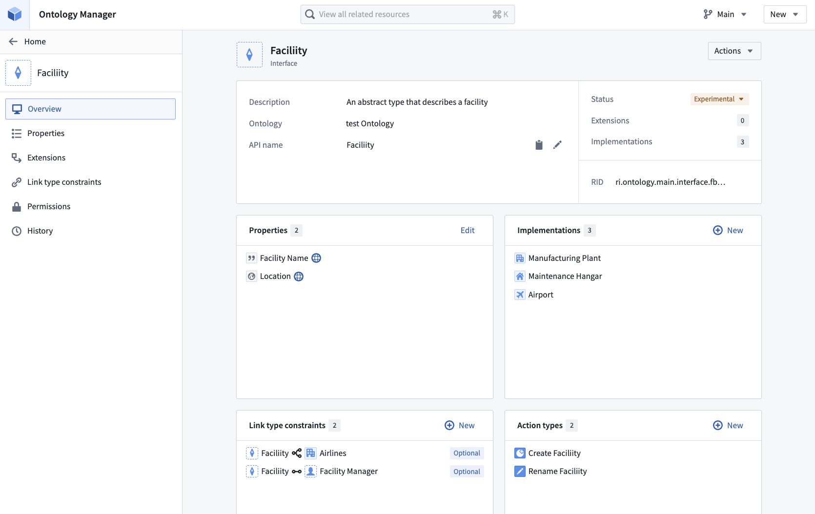
构建为与Facility接口一起使用的应用程序可以通过接口的共享属性和链接与实现接口的任何对象类型交互。如果第三个对象类型使用相同的接口（例如，Weather Station），应用程序可以使用这些共享属性进行额外的对象类型交互，而无需对应用程序进行代码更改。

接口权限
通过Ontology角色对接口进行权限设置。

当前支持级别
随着接口Ontology类型支持的扩展，Palantir平台上的可用性将有所不同。
接口目前在以下应用程序和服务中得到支持：
- **Ontology Manager:**: 定义、编辑和实现接口。
- **Marketplace:**: 打包和安装接口。
接口支持正在以下方面开发中：
- **Ontology SDK:**: 将接口用作API层来与实现对象类型交互。支持因语言而异（Typescript、Python和Java）。
- **Object Set Service:**: 通过接口搜索、排序和聚合对象。
- **Actions**: 定义以接口为输入的操作以进行对象创建、修改和删除操作，以便所有实现接口的对象类型可以使用该操作。
接口尚未在以下方面得到支持：
- **Workshop**
- **Functions**

开始使用接口
要将接口添加到您的Ontology中，您可以创建新接口或扩展现有接口。一旦有了接口，您就可以将该接口与适当形状的对象类型实现，或者编辑它以更好地适应您的组织随着Ontology的发展。

创建界面
# 创建界面
按照以下步骤在Ontology Manager中创建一个新界面。
- 首先，通过检查左侧面板顶部的Ontologies下拉菜单，确认您正在使用所选的Ontology。
- 在同一左侧面板的Resources部分下选择Interfaces。在Interfaces页面，从屏幕右上角选择New interface。
或者，您可以从Ontology Manager导航栏右上角选择New下拉菜单，并选择Interface。
- 输入界面的显示名称和API名称。您还可以非必填地提供界面的描述并选择合适的图标。
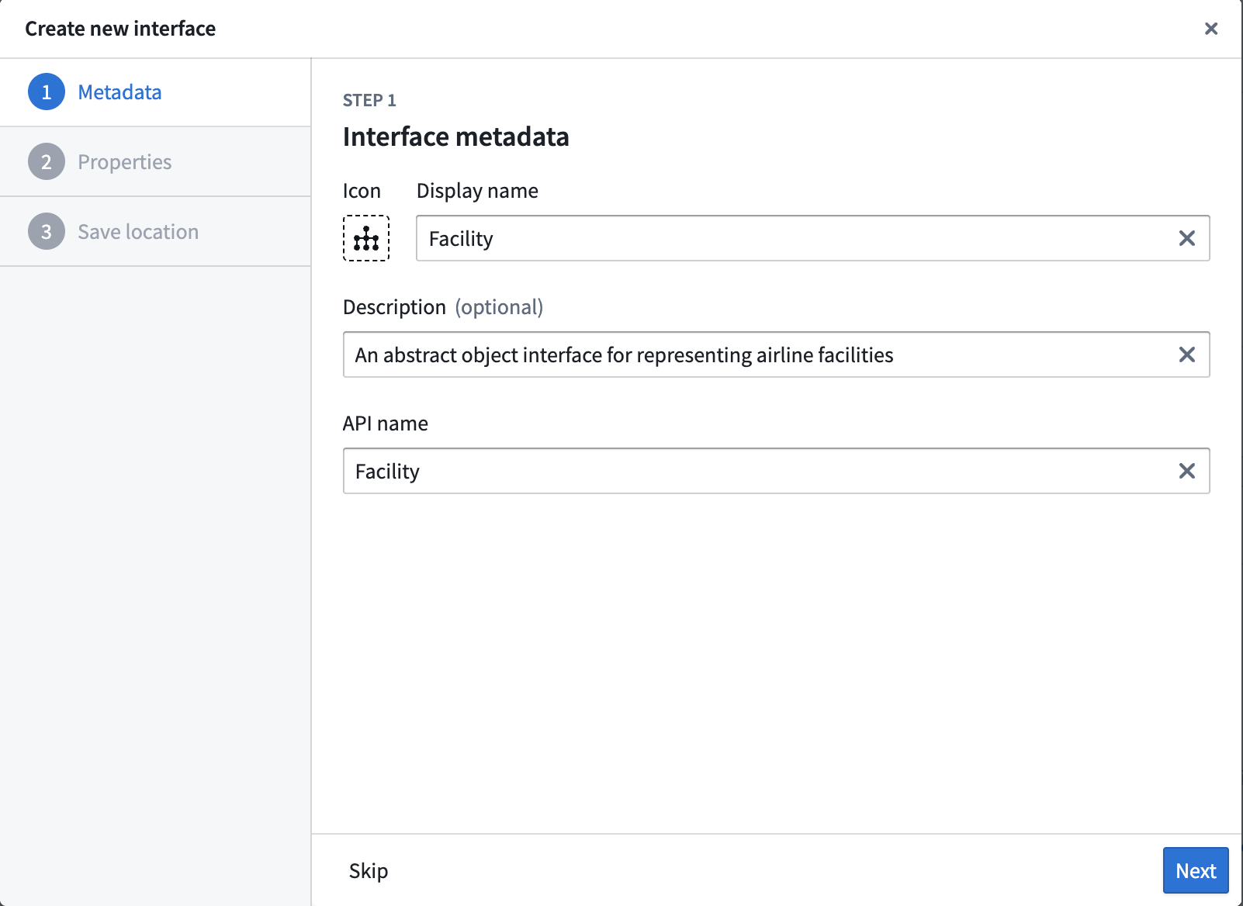
- 选择界面的共享属性。
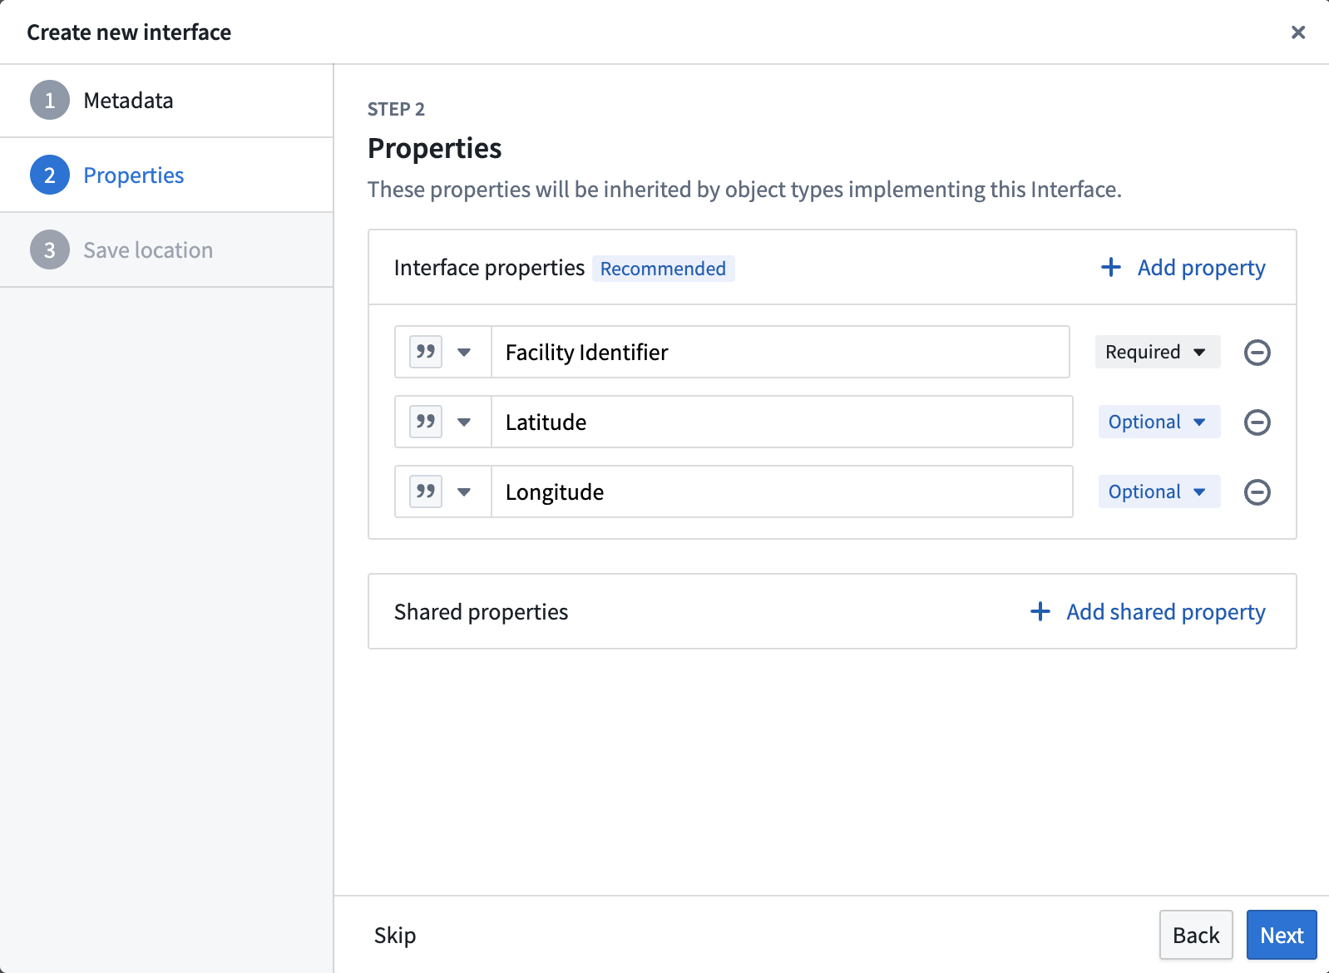
任何实现该界面的Object类型必须具有这些共享属性，或提供从本地属性到界面共享属性的映射。如果界面所需的共享属性不存在，您必须创建它。
- 选择右上角的Save以更改您的Ontology。

创建界面链接类型（非必填）
如果您希望此界面链接到另一个界面或Object类型，您可以非必填地向界面添加任何界面链接类型。
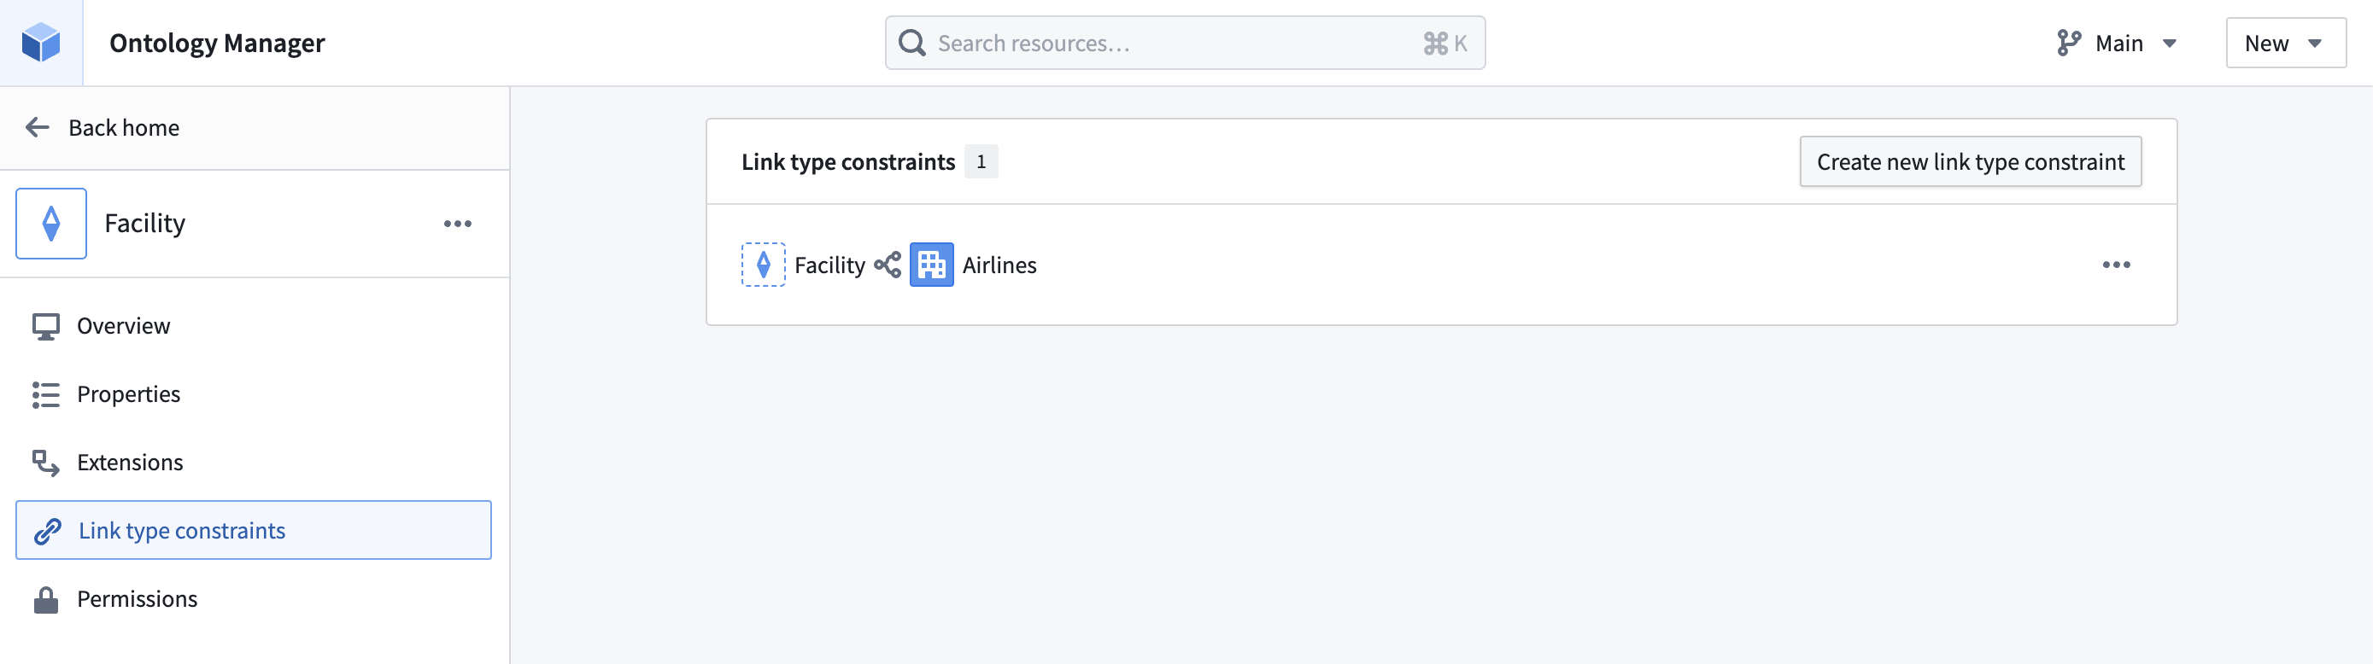
- 在左侧面板中选择Link type constraints。
- 然后，在右上角选择Create new link type constraint。

如果您的建模应用案例需要界面链接类型，任何实现该界面的Object类型必须添加一个新链接类型或满足界面链接类型约束的现有链接类型。

编辑接口定义
# 编辑接口定义
由于接口暴露API名称，对接口定义的任何更改都有可能破坏下游应用，并且必然会破坏现有的Object实现。当向接口添加新的共享属性或链接类型约束时，所有使用该接口的Object类型的实现必须在同一次更新中完成到您的Ontology。我们还建议同时更新您的接口定义和消费者。 <br> <br>
如果您的下游应用程序不能与接口更改同时更新，您可以选择创建一个新版本的接口（作为扩展或独立接口），并尽快迁移到新的接口定义。

添加共享属性
在接口配置的属性选项卡中，选择添加共享属性并选择要添加到接口的共享属性。

添加链接类型约束
在链接类型约束选项卡中，选择创建新链接类型约束并添加必要的约束元数据。

移除共享属性
在属性选项卡中，选择您希望从接口中移除的属性旁边的\*\*...\*\*。
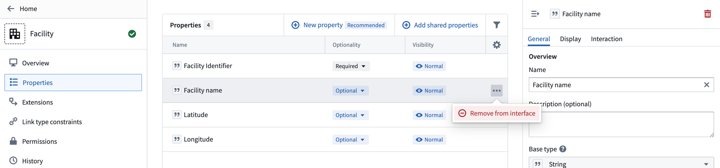

移除或编辑链接类型约束
在链接类型约束选项卡中，选择您希望编辑或移除的链接类型约束旁边的\*\*...\*\*。
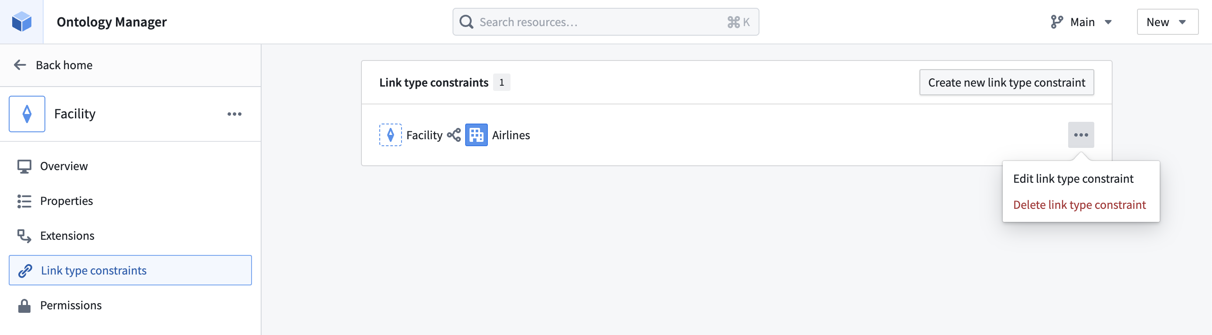
如果编辑约束，您可以像首次创建链接类型约束时一样更新元数据。

编辑接口实现
# 编辑接口实现
一旦在Object上实现后，您可以通过删除或更改映射来更新实现。
首先，打开Ontology管理器并导航到您希望编辑接口实现的Object。

1. 删除接口实现
选择 ... 图标并选择 移除接口 以删除该Object类型的接口实现。
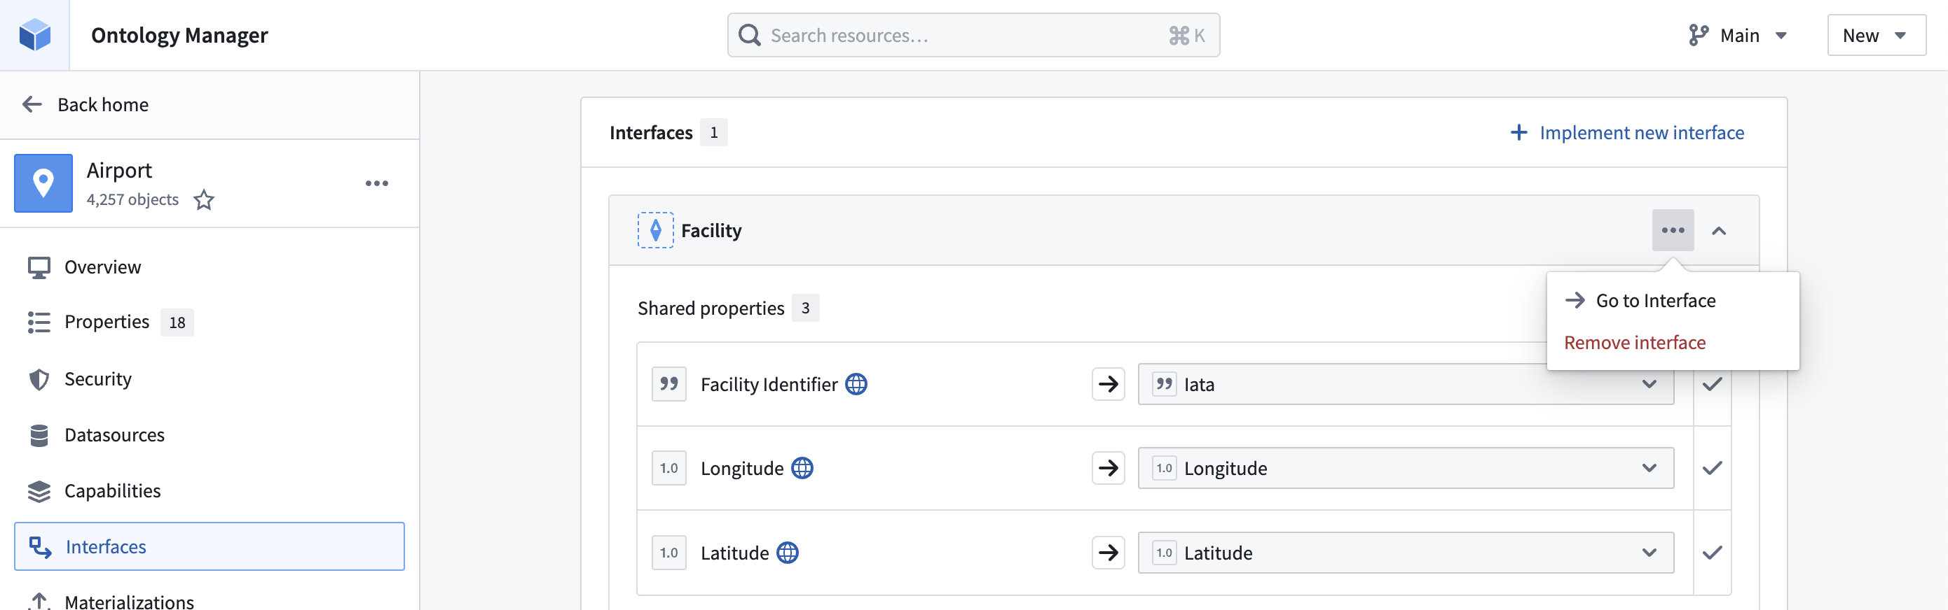
选择右上角的 保存 以更新Ontology。

更新实现映射
选择下拉菜单以更新用于实现接口的属性或链接类型。
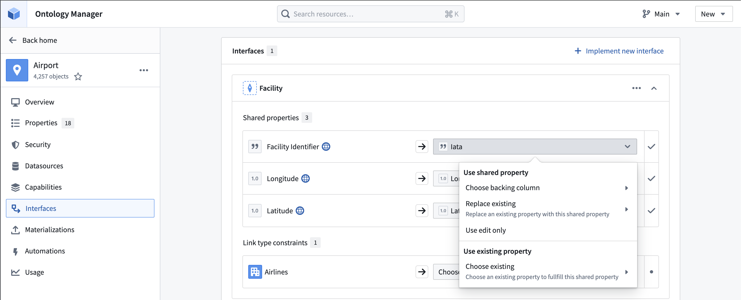
选择右上角的 保存 以更新Ontology。

扩展接口
# 扩展接口
扩展接口使您可以将多个接口组合在一起，创建一个新的、更具体的接口。这对于构建实现多个功能接口的抽象Object接口特别有用。一个接口会继承其扩展接口的共享属性和链接。一个接口可以扩展任意数量的其他接口。
要扩展接口，请按照以下步骤进行。
- 在Ontology Manager中，选择您希望扩展的接口以打开接口概览页面。
- 在概览页面，从左侧面板中选择扩展。
- 在接口扩展页面，选择添加扩展。
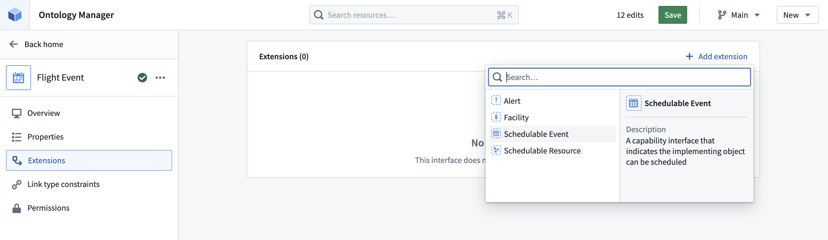
- 从下拉菜单中，选择要从当前接口扩展的接口。
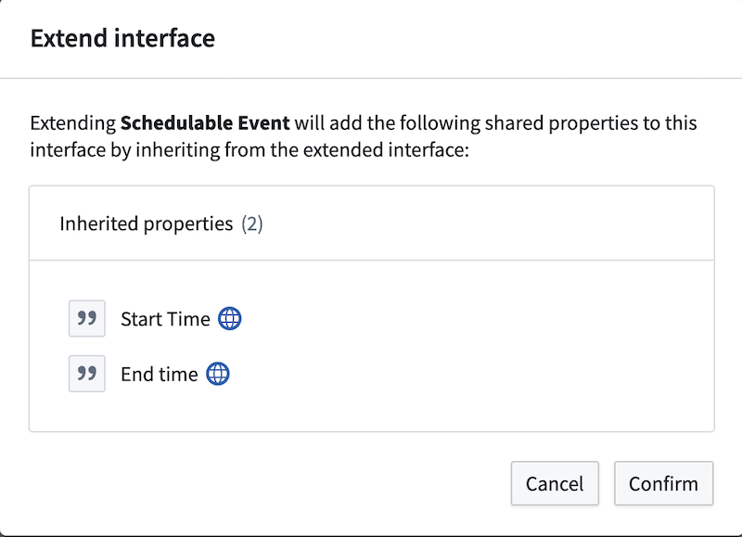
- 在确认对话框中，查看将添加到接口扩展的共享属性和链接，然后选择确认。
- 在右上角选择保存以将接口扩展添加到Ontology中。
您还可以移除扩展以将一个接口与另一个接口分离。此操作将移除接口中所有继承的共享属性，移除所有继承的链接类型约束，并将扩展接口与基础接口解除关联。
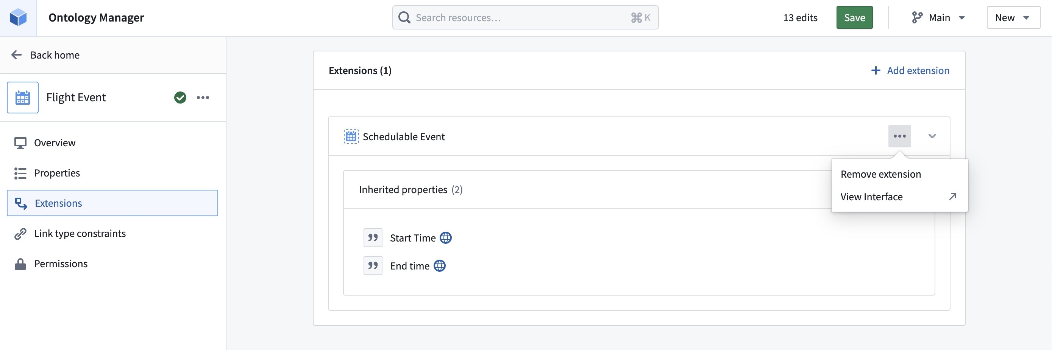

实现接口
# 实现接口
一旦定义，符合接口定义的任何对象类型都可以实现接口。这意味着对象类型必须包含接口的共享属性（或映射并满足接口共享属性的本地属性），并且拥有满足接口上定义的所有所需链接类型约束的链接。
使用对象类型实现接口表明该对象类型是Ontology中接口的具体实例。此声明为对象类型提供了额外的功能，即：
- 针对接口的对象集服务搜索将返回实现对象类型的匹配对象。
- 实现对象类型的对象可以通过其本地API名称（当类型为具体对象类型时）和接口API名称（当类型为接口类型时）与属性和链接进行交互。
简而言之，实现接口允许应用程序消费者通过接口定义与任何和所有实现对象进行交互。这使得应用程序代码可以使用接口作为API层，而不需要应用程序单独支持每个实现对象类型。此外，通过使用接口作为应用程序API层，可以通过让新对象类型实现应用程序接口来将其添加到应用程序中，而不需要更改代码以显式支持新对象类型。

如何在Ontology Manager中实现接口
按照以下步骤使用对象类型实现接口。

1. 选择您的接口和对象类型
首先，导航到Ontology Manager中的对象类型并打开接口选项卡。在页面右上角选择\*\*+ 实现新接口\*\*。
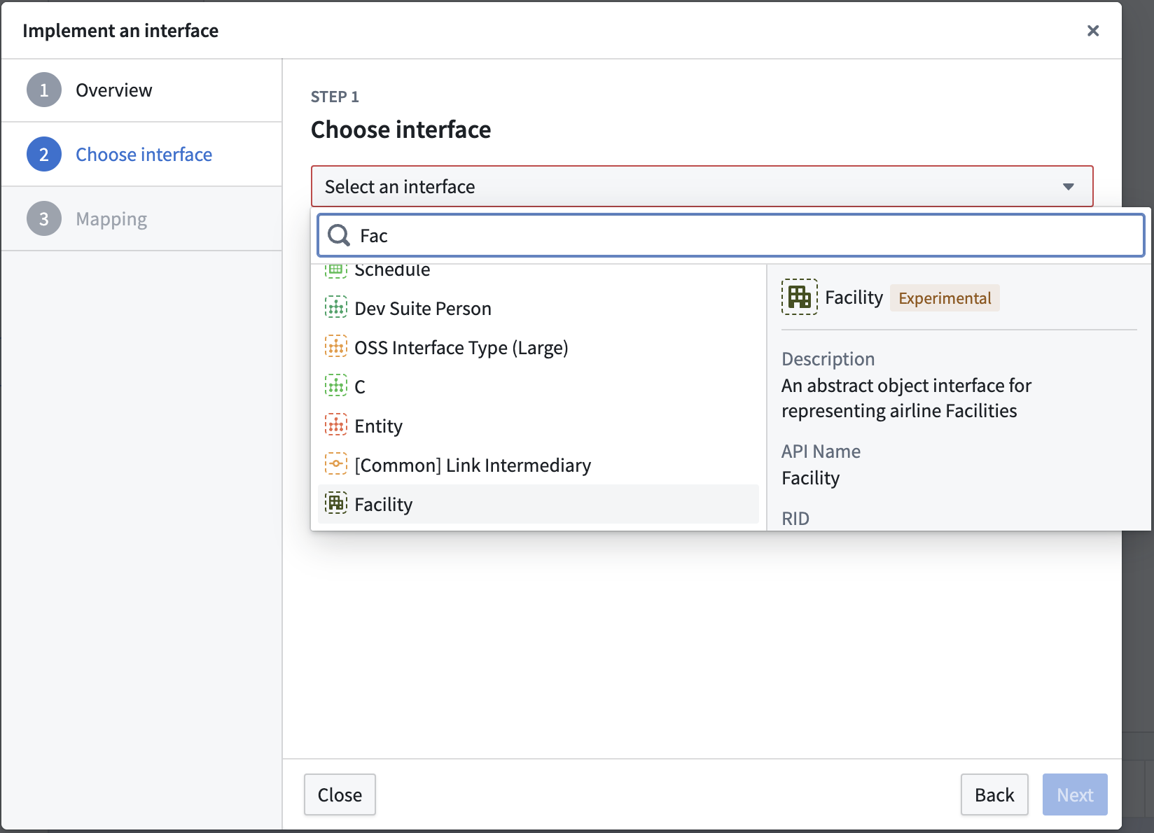
在出现的对话框中，选择要实现的接口。
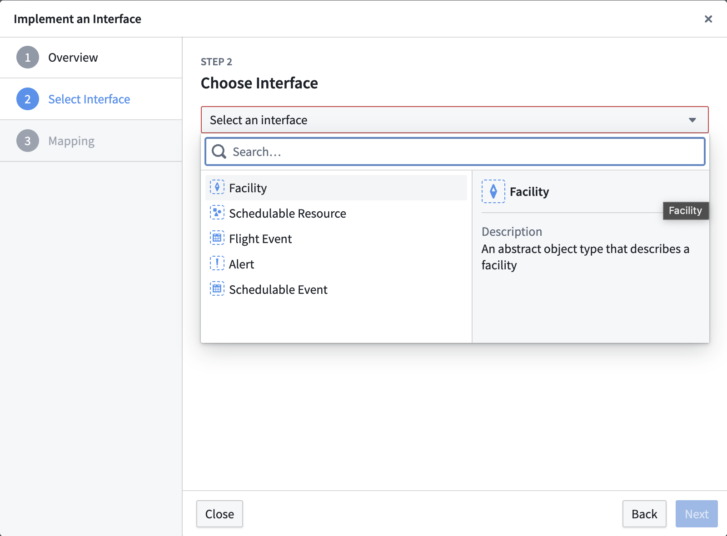
或者，导航到接口概述页面，在实现部分选择\*\*+ 新建\*\*。
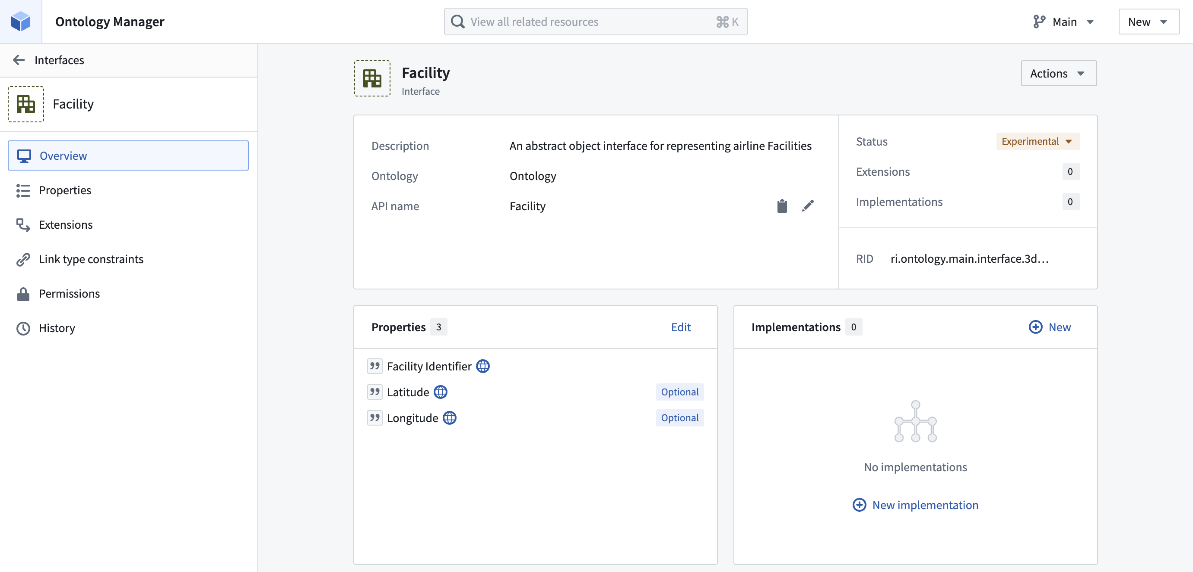
然后，选择要实现接口的对象类型。
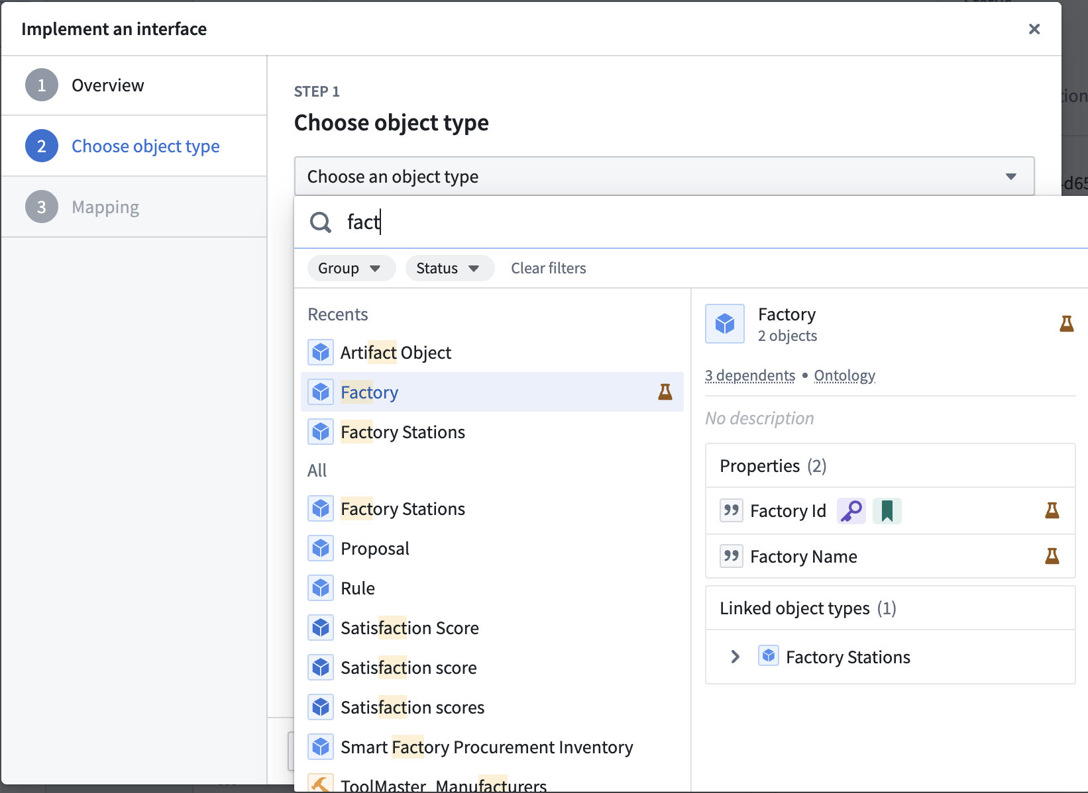

2. 映射本地属性
要实现接口，对象类型必须包含接口的共享属性或声明将现有对象属性映射到接口共享属性的映射。接口和对象类型上都存在的共享属性将自动映射。任何不在对象类型上的共享属性将需要您手动输入映射以满足接口定义。
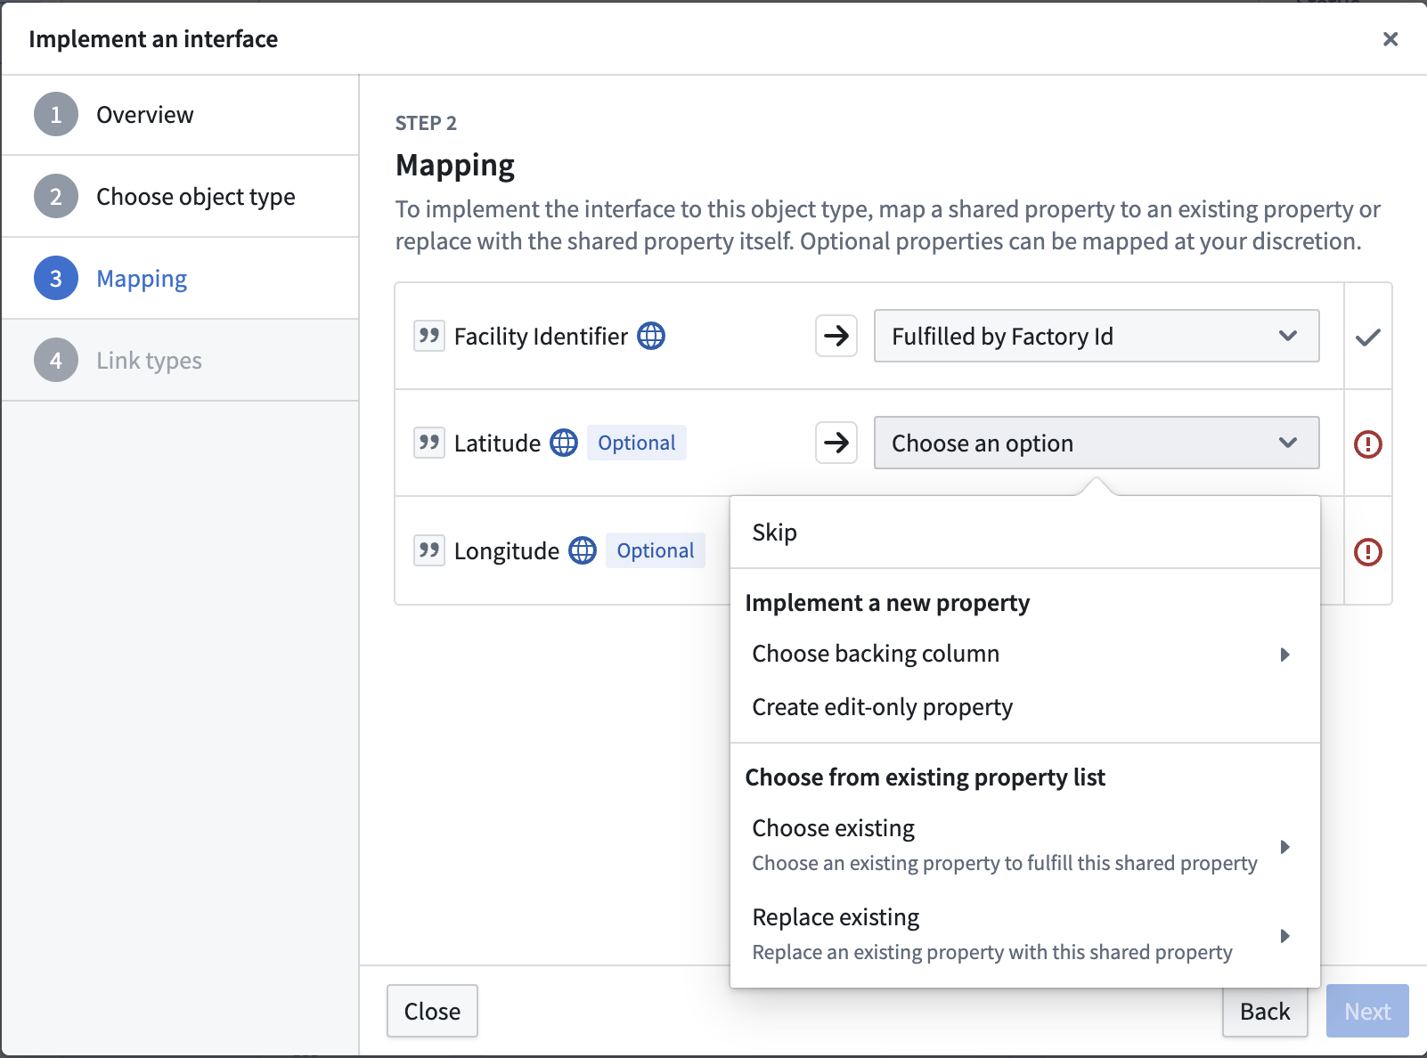

3. 映射链接类型约束
如果在接口上声明了任何所需的链接类型约束，您必须在对象类型上选择一个链接类型来满足每个所需的链接类型约束。您还可以选择性地为任何非必需的链接类型约束提供链接映射。您可以选择现有的链接类型或创建一个新的来满足每个约束。
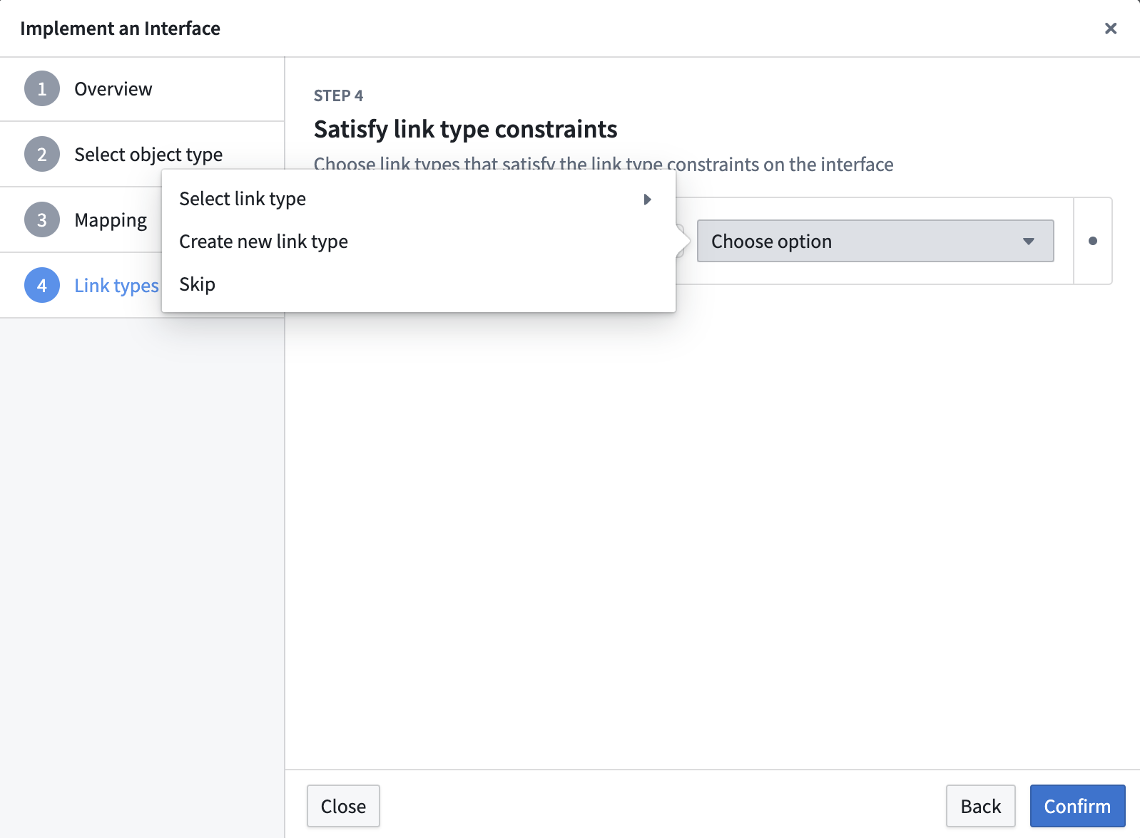

4. 保存更改
选择保存以更改您的Ontology。

如何在Pipeline Builder中实现接口
按照以下步骤在Pipeline Builder中的对象类型输出上实现接口。

1. 打开输出类型配置
选择您想实现接口的对象类型输出，然后选择编辑选项。
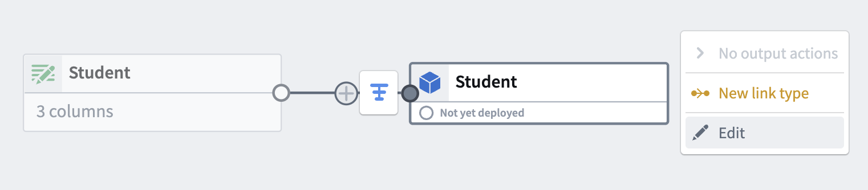

2. 选择要实现的接口
选择实现接口。
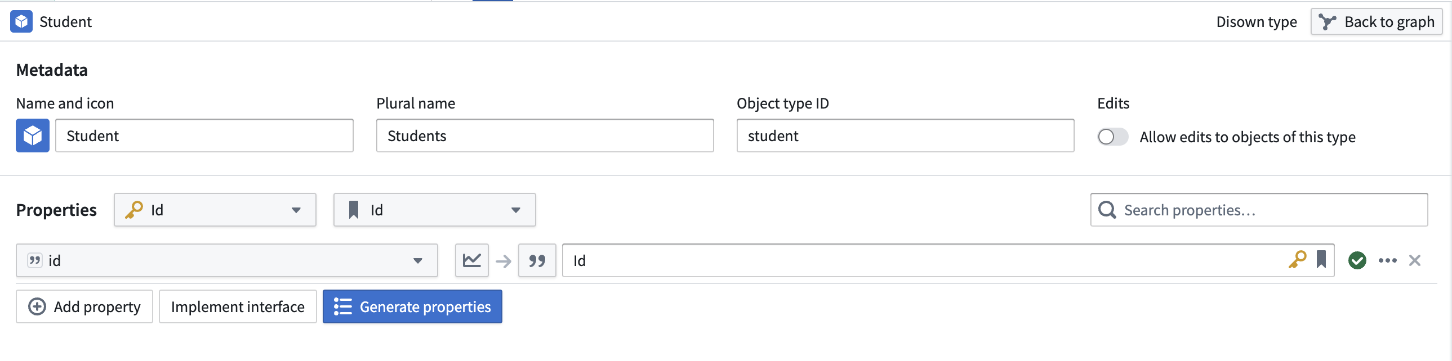
然后，选择要实现的接口并选择实现并进行映射。
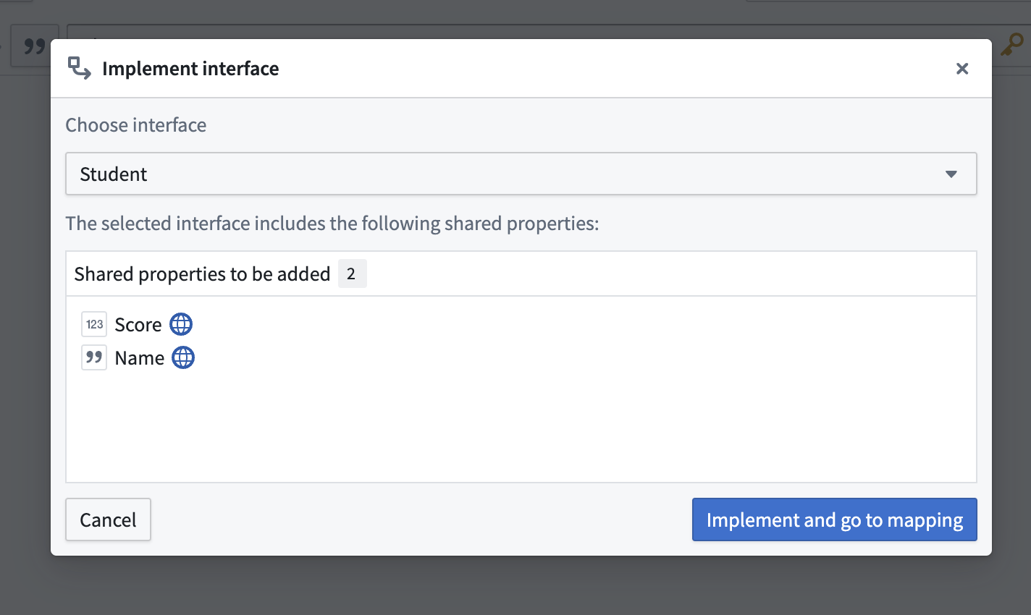

3. 映射本地属性
要实现接口，对象类型必须包含接口的共享属性或声明将现有对象属性映射到接口共享属性的映射。接口和对象类型上都存在的共享属性将自动映射。任何不在对象类型上的共享属性将需要您手动输入映射以满足接口定义。
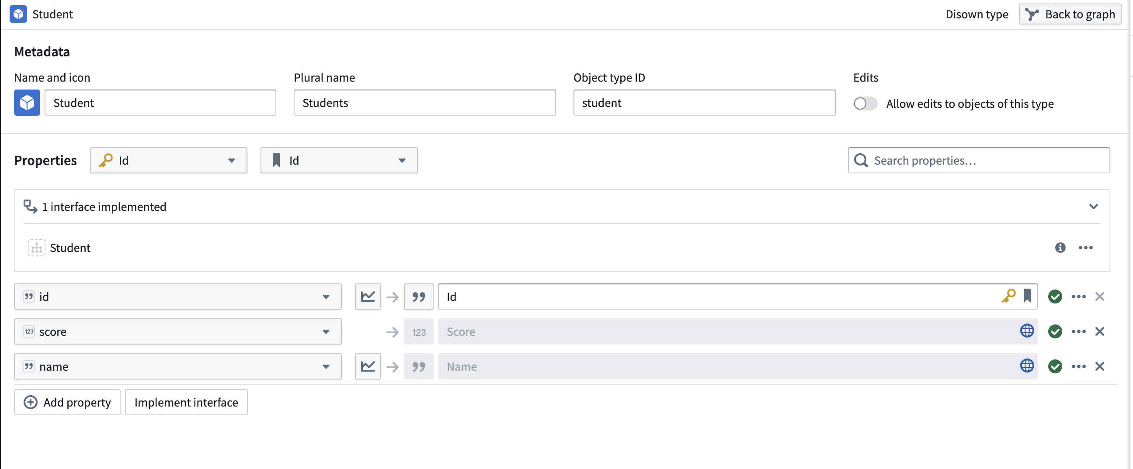

4. 查看已实现的接口
您可以从输出类型配置面板查看该对象类型输出已实现的接口。
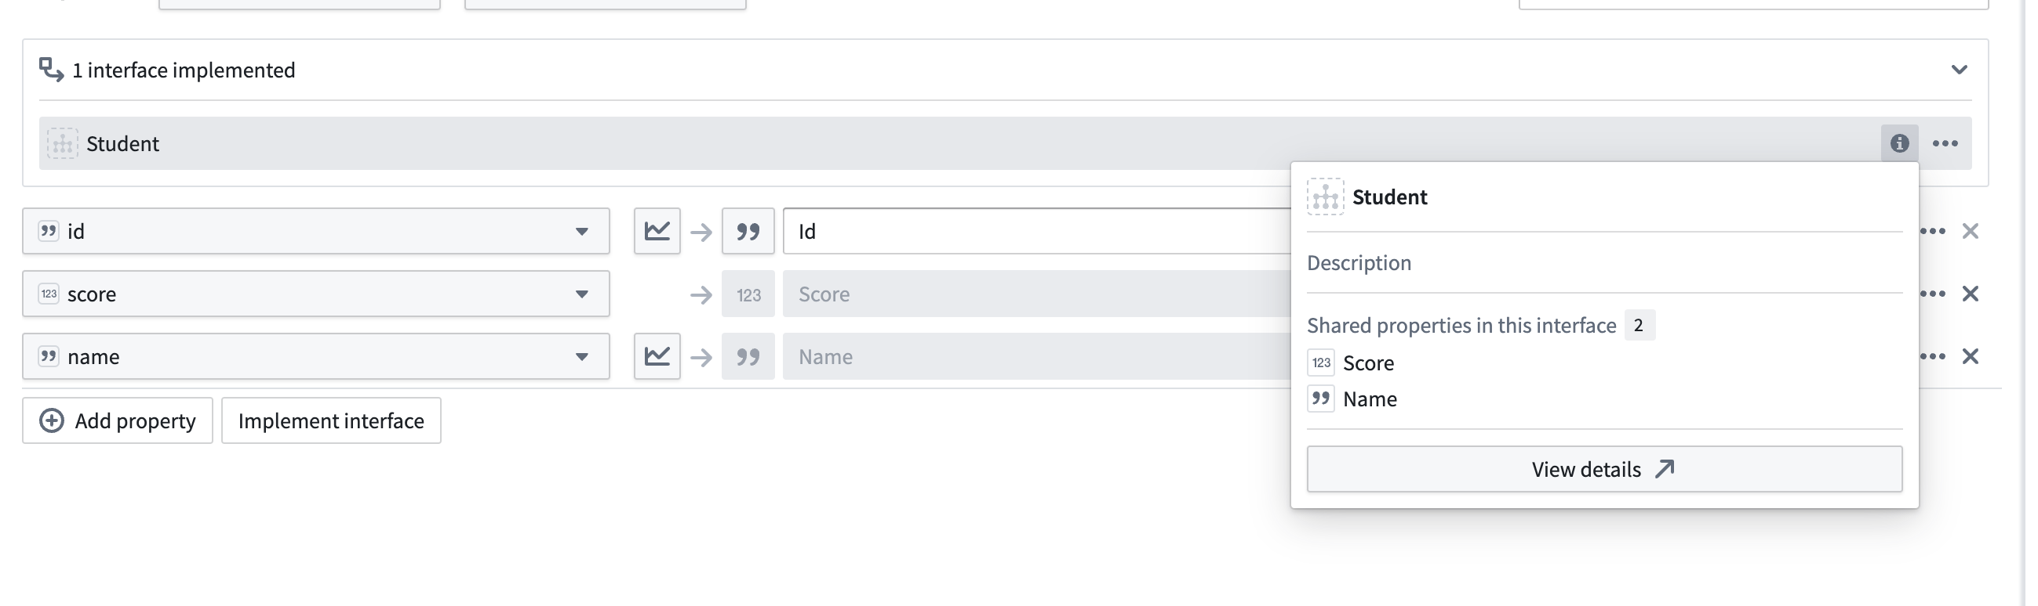
Pipeline Builder当前不支持在实现接口时的链接类型约束映射。如果您的接口包含所需的链接类型约束，则必须通过Ontology Manager实现接口。

元数据参考
# 元数据参考
一个接口在Ontology中通过以下元数据表示：
- RID: 每个Palantir资源自动生成的唯一标识符。接口的RID将在平台上的出错信息中被引用。
- 图标: 用作视觉标识的图片和颜色，当用户查看此接口时将在应用程序中出现。接口的图标周围有虚线，以在视觉上将其与对象类型图标区分开。例如，周围有虚线的建筑图标可能被用于描绘Facility接口。
- 显示名称: 在用户应用程序中访问此接口时显示给任何人的名称。例如，Facility接口的显示名称可能是"Facility"。
- 描述: 用户应用程序中任何人都可以阅读的关于接口的说明文本。例如，Facility接口的描述可能是"一个用于表示航空设施的抽象对象类型接口"。
- API名称: 在代码中以编程方式引用接口时使用的名称。例如，Facility接口的API名称可能是facility。
- 状态: 向用户和Ontology搭建者传达接口在开发过程中的位置的信号。可以是active、experimental或deprecated。默认情况下，Facility接口将具有experimental状态。了解更多关于状态。

